Engagement am Tag der Sonne
Schülerinnen und Schüler der HLUW in Yspertal engagieren sich überdurchschnittlich für die Umwelt. Am Tag der Sonne wurden Pflichtschüler über den notwendigen Nutzen der Sonne von der Schule informiert. Bereits am Vorabend fand eine Müllsammelaktion im gesamten Yspertal unter Mithilfe der Jugendlichen statt.
Yspertal – Am sogenannten „Tag der Sonne“, Freitag, 9, Mai 2014 wurden an der HLUW Yspertal der Nutzen der Sonne in Hinblick auf unser Leben, die technischen Möglichkeiten der Nutzung der Sonne, aber auch die Gefahren, die das Sonnenlicht mit sich bringt in einem Stationenparcours für Pflichtschüler dargestellt. Die 4AUW Klasse bereitete das Projekt im Unterricht vor und führte es dann auch durch. Die Besucherinnen und Besucher aus den Hauptschulen und den neuen Mittelschulen waren begeistert. An anschaulichen Modellen wurden die Möglichkeiten der Nutzung der Sonne zur Energieerzeugung dargestellt.

Müllsammelaktion im Yspertal

Bereits am Vorabend halfen zahlreiche Internatsschülerinnen und Internatsschüler, der unikaten Schule für Umwelt und Wirtschaft, sowie Kinder der neuen Mittelschule aus dem Yspertal bei einer groß angelegten Müllsammelaktion. Unter der Leitung des Umweltgemeinderats Ignaz Pichler sorgte die Gemeinde für die Bereitstellung der nötigen Materialien, wie Warnwesten, Handschuhe und Müllsäcke. Alle teilnehmenden Jugendlichen wurden in sechs Gruppen aufgeteilt um verschiedene Gebiete zu säubern. Immerhin konnte eine Menge Müll an diesem Abend gesammelt werden. Nach getaner Arbeit spendierte die Gemeinde eine Jause und bedankte sich bei den großen und kleinen Umweltpionieren. „Ich freue mich, dass sich heuer so viele junge engagierte Menschen für unsere Aktion STOPP LITTERING eingesetzt haben und unser Yspertal damit ein Stück verschönern!“, freut sich Umweltgemeinderat Ignaz Pichler.

Gefahr – Sonne?

Mit kurzen Fachvorträgen erklärten am „Tag der Sonne“ die Schülerinnen und Schüler der Privatschule des Zisterzienserstiftes Zwettl den Pflichtschülern die Möglichkeiten der Sonnennutzung. Davon profitieren beide Seiten. Für die vortragenden Jugendlichen der HLUW war es eine neue Erfahrung mit einer Gruppe von jüngeren Jugendlichen zu arbeiten. Auch auf die Gefahren der Sonneneinstrahlung wurde eingegangen. Die Besucher durften sich selbst eine Sonnencreme herstellen, natürlich nur mit natürlichen Zutaten. Auch die Auswirkungen der Sonne auf Mensch, Tier und Pflanzen wurde behandelt. Die Pflichtschüler waren begeistert.

Innovative Ausbildungsplätze

Informationen über die Ausbildungsmöglichkeiten an der HLUW Yspertal erhalten Sie unter http://www.hluwyspertal.ac.at oder per Telefon unter 07415/7249. Am Freitag, 16. Mai 2014, ab 16.30 Uhr findet ein zusätzlicher Informationstag statt. Schulanmeldungen werden mit dem Semesterzeugnis der zuvor besuchten Schule jederzeit angenommen, es gibt noch freie Ausbildungsplätze. Mit dem Gewinn des Klimaschutzpreises 2013 unterstrich die Schule ihre unikate Stellung im österreichischen Schulsystem und bewies erneut ihr Engagement im Bereich des Umweltschutzes.

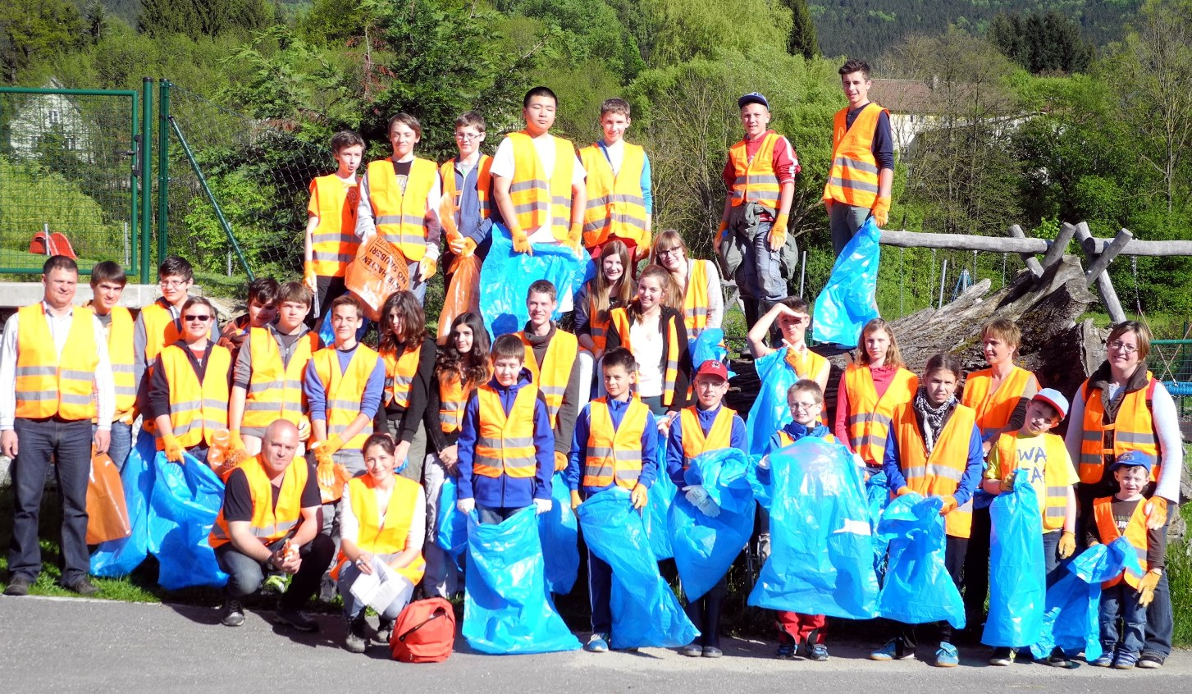
In 48 Stunden zwei Umweltschutzaktionen durch die HLUW Yspertal - „Tag der Sonne“ und Müllsammelaktion im Yspertal. Umweltgemeinderat Ignaz Pichler (ganz links) bedankt sich im Namen der Marktgemeinde Yspertal bei allen Jugendlichen für ihr Engagement.

Foto: HLUW Yspertal

